CM1 Français : grammaire CM1 Fr gram L7 p 1 / 3
L7 Les compléments de phrase et les compléments de verbe

Cherchons  Aujourd'hui, il fait beau. Nous prenons notre vélo pour aller à la plage. Dès notre arrivée, nous mettons notre maillot de bain. Nous installons nos serviettes sur le sable chaud.  Ma mère plante le parasol. Mon père se met de la crème solaire sur le corps.  J'ai hâte de me baigner! Soudain, nous entendons le sifflet du surveillant de baignade. Que se passe-t-il? | 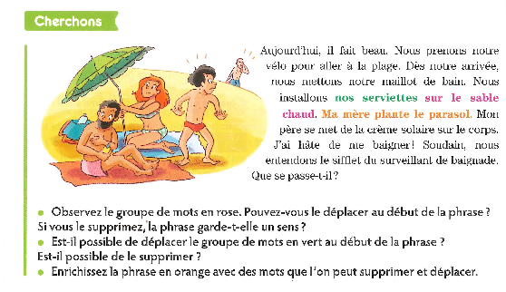

1 / Observez le groupe de mots en violet. Pouvez-vous le déplacer au début de la phrase? Si vous le supprimez, la phrase garde-t-elle un sens?
2 / Est-il possible de déplacer le groupe de mots en vert au début de la phrase ? Est-il possible de le supprimer ?
3 / Enrichissez la phrase en orange avec des mots que l'on peut supprimer et déplacer.

-------------------------------------------------------------------------------------------------------------------------------------------------------

L7. Les compléments de phrase et les compléments de verbe

Une phrase peut comporter un ou plusieurs compléments. Certains compléments peuvent être déplacés dans la phrase et supprimés.

Ce sont des compléments de phrase.

Aujourd'hui, il fait beau. II fait beau aujourd'hui. déplacé
complément Il fait beau. supprimé
de phrase

D'autres compléments ne peuvent être ni déplacés dans la phrase ni supprimés.

Ce sont des compléments de verbe.

Nous mettons notre maillot de bain. Nous mettons.
complément de verbe (La phrase est incomplète.)

Notre maillot de bain nous mettons.
(La phrase n'est pas correcte.)

-------------------------------------------------------------------------------------------------------------------------------------------------------

Reconnaitre les compléments de phrase

Exercice 1 : Réécris les phrases en déplaçant au début les compléments de phrase en gras.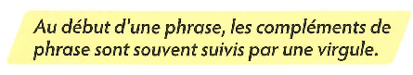 | a. Les élèves font de la gymnastique dans la cour de l'école.  b. Érica a appris avec sérieux sa leçon.  c. Le professeur a tracé des carrés au tableau.  d. Lou dessine un dragon avec des feutres.

CM1 Français : grammaire CM1 Fr gram L7 p 2 / 3

Exercice 2: Réécris les phrases en supprimant les compléments de phrase.

a. Mon chat dort profondément sur le canapé du salon.
b. Ce matin, le facteur a déposé un colis dans la boite aux lettres.
c. À cause de la pluie, les élèves n'ont malheureusement pas pu sortir.
d. Les spectateurs écoutent la musicienne avec attention.
e. Samedi soir, il y a eu une coupure d'électricité dans tout le quartier.

-------------------------------------------------------------------------------------------------------------------------------------------------------

Défi langue :
Explique comment tu fais pour trouver le complément de phrase dans la phrase suivante.

Mon frère fait ses devoirs sous le pommier de notre jardin.

-------------------------------------------------------------------------------------------------------------------------------------------------------

Reconnaitre les compléments de verbe

Exercice 3: Relève et recopie les compléments de verbe.

a. Ma sœur et moi avons construit une cabane en bois.
b. Le matin, mes grands-parents écoutent les informations à la radio.
c. À la fin de la représentation, les spectateurs ont applaudi chaleureusement les comédiens.
d. Avant la récréation, recopiez cette poésie dans votre cahier.
e. Grâce à toi, j'ai réussi brillamment mon examen de piano.

-------------------------------------------------------------------------------------------------------------------------------------------------------

Exercice 4: 1er Recopie les phrases.
2ème Souligne en bleu les compléments de phrase et en rouge les compléments de verbe.

a. Au retour des vacances, vous rangez les valises au grenier.
b. Près de l'étang, on entend le coassement des grenouilles.
c. Tous les matins, le port de Concarneau accueille de nombreux bateaux de pêche.
d. La météo annonce du beau temps sur le nord de la France durant toute la semaine.

-------------------------------------------------------------------------------------------------------------------------------------------------------

CM1 Français : grammaire CM1 Fr gram L7 p 3 / 3

Enrichir les phrases avec des compléments de phrase et de verbe

Exercice 5: Recopie et complète les phrases avec les compléments de phrase proposés.

a. à la sortie de l'école Les parents attendent leurs enfants.
b. cet été / avec de la peinture bleue Ma sœur a repeint les volets.
c. à la boulangerie / demain J'achèterai des croissants.
d. régulièrement / le samedi matin dans le parc je fais du jogging.
e. avec enthousiasme / dans la cour de l'école Les parents d'élèves ont applaudi le spectacle.

-------------------------------------------------------------------------------------------------------------------------------------------------------

Exercice 6: Recopie en complétant les sujets et les verbes avec un complément de verbe  a. Le chien ronge ... .  b. Les employés du magasin installent ...  c. Le mécanicien répare ... .  d. Les touristes étrangers envoient ..  e. Le professeur efface ... . | J’écris  Exercice 7:  Écris des phrases avec des compléments de phrase et de verbe.  Aide-toi des dessins.  



